Aplicativo web para el control de asistencia a clases mediante el uso del carnet RFID en la Universidad Popular del Cesar

Docente.

Eydy Suarez Brieva

Autores

Campo Montero Luis Fernando

Rodríguez Camargo Leonardo José

Universidad Popular del Cesar

Facultad de ciencias y tecnologías

Programa de ingeniería de sistemas

2020

Contenido

Título del proyecto. 3

Autores. 3

Docente. 3

Línea de investigación. 4

Estado del arte. 6

Descripción del problema. 10

Justificación. 12

Objetivo general. 13

Objetivos específicos. 13

Cronograma de actividades. 14

Modelado del negocio. 15

Requisitos funcionales. 19

Requisitos no funcionales. 22

Diagrama de casos de uso. 23

Descripción de diagramas de casos de uso. 31

Diagramas De Actividades. 34

Bibliografía. 39

# Título del proyecto.

Aplicativo web para el control de asistencia a clases mediante el uso del carnet RFID en la Universidad Popular del Cesar.

# Autores.

|  |  |  |  |
| --- | --- | --- | --- |
| Nombres | Apellidos | Identificación | Correo |
| Luis Fernando | Campo Montero | 1003243681 | lcampomontero@gmail.com |
| Leonardo José | Rodríguez Camargo | 1003242572 | leonarrodris100@gmail.com |

# Docente.

|  |  |  |  |
| --- | --- | --- | --- |
| Nombres | Apellidos | Correo | Teléfono |
| Eydy Del Carmen | Suarez Brieva | eydysuarez@unicesar.edu.co | 3504542212 |

# Línea de investigación.

|  |  |  |
| --- | --- | --- |
| NOMBRE | AREAS | SUBLINEAS |
| TECNOLOGÍAS DE INFORMACIÓN Y COMUNICACIÓN. | INGENIERÍA DE SOFTWARE. | DESARROLLO DE SOFTWARE Y APLICACIONES WEB. |

La **Ingeniería del software** es una disciplina o área de la informática que ofrece método y técnicas para desarrollar y mantener software de calidad que resuelven problemas de todo tipo. Es la aplicación de un enfoque sistemático, disciplinado y cuantificable al desarrollo, operación y mantenimiento del software. El problema central que ataca es la complejidad del software que actualmente se construye. Lidiar con esta complejidad necesita de técnicas y métodos concretos que ayuden a producir software de calidad con tiempos y costos controlados. Actualmente se construye software con requerimientos de calidad más complejos debido al creciente nivel de sofisticación de la tecnología, negocios y necesidades de la sociedad. Es así como la investigación, transferencia, innovación y capacitación en el área de algoritmos y software es fundamental para poder acompañar las necesidades de producción, operación y mantenimiento de software en los próximos años. [1]

La sub-línea de investigación en **Desarrollo de Software y Aplicaciones Web** busca aplicar conocimientos estudiados y puestos en práctica de la Ingeniería de Sistemas, de tal manera que permitan solucionar problemas que requieran el desarrollo y mantenimiento de software y ambientes web, atendiendo a requerimientos de diversos tipos de usuarios.

La plataforma Web se está implantando en las organizaciones, los desarrollos actuales se están enfocados a la Web. El proceso de diseño y desarrollo de las aplicaciones Web se debe realizar con rigor y de forma profesional. Para construir software de calidad es importante la utilización de patrones de diseño y los *frameworks* que permiten implantarlos de forma profesional. [2]

Se escoge como línea de investigación la ingeniería de software debido a

Se tiene como sub-línea de investigación el desarrollo de software y aplicaciones web debido que enfocado en el desarrollo de software se cuenta con los métodos y técnicas necesarios para la realización de sistemas de calidad teniendo en cuenta el costo y el tiempo de producción, los cuales son aspectos importantes para proyectos con en donde se tiene un tiempo y presupuesto establecido para el desarrollo, mientras que las aplicaciones web son más accesibles y versátiles debido que actualmente muchas personas cuentan con los recursos necesarios para poder acceder a internet, teniendo así una mayor facilidad en la transferencia de información tanto a largas y cortas distancia dando como resultado un mejor rendimiento de las empresas e instituciones.

# Estado del arte.

**Título:** Desarrollo de una aplicación web para la mejora del control de asistencia de personal en la Escuela Tecnológica Superior de la Universidad Nacional de Piura.

**Autor:** Marco Antonio Arias Muñoz

**Región:** Lima – Perú.

El objetivo del estudio es determinar la influencia de una aplicación web, en la mejora del control de asistencia de personal en la Escuela Tecnológica Superior de la Universidad Nacional de Piura, en la presente investigación se desarrolla una aplicación web utilizando la metodología RUP (Proceso Racional Unificado) la cual es utilizada para el análisis, diseño, implementación y documentación de sistemas orientados a objetos. La etapa de desarrollo de la aplicación web se realizó, usando el IDE Visual Studio .Net (versión Community 2017), con el lenguaje de programación C#, con modelo MVC dentro de las "Áreas" (asistencia, personal y seguridad), además de una capa para el acceso a los datos (data). La base de datos utilizada es Microsoft SQL Azure 12, con compatibilidad a SQL Server 2014. Los resultados obtenidos de la encuesta, se midieron a través de los indicadores de la “funcionalidad” (78% de aceptación), “eficiencia” (82% de aceptación), “usabilidad” (82.29% de aceptación) y “confiabilidad” (90% de aceptación); indicando con ello, que la aplicación web cumple con las funciones necesarias, procesa rápidamente la información, el diseño de la interfaz permite a los usuarios la navegación clara e intuitiva; asimismo cabe resaltar que, durante las pruebas que se realizaron, no presentó fallas. El software cuenta con **módulos** tales como: Consultar Docentes, Registra Docentes, Consultar Horarios, Consultar Asistencia, Registro de Horarios, Programación Docentes, Registro de Asistencia, Gestionar Asistencia, Registrar Permiso, Evaluar Permiso. [3]

**Título:** Solución Automatizada para la Gestión y Control de Asistencia Mediante el Uso de Tecnología Bluetooth con Dispositivos Móviles.

**Autores:** Reynaldo Reyes, Miguel A. Astor y Ana Morales Bezeira

**Región:** Caracas – Venezuela.

El control de asistencia de los estudiantes al aula de clase es un requisito obligatorio en la Universidad Central de Venezuela, por lo tanto, se desarrolló una solución automatizada que permite efectuar el chequeo de asistencias, mediante una aplicación desarrollada para dispositivos móviles con Sistema Operativo Android, apoyándose en la interfaz Bluetooth de los dispositivos, para realizar la captura de la asistencia. La Solución está compuesta de dos aplicativos, un Sistema móvil y un Sistema Web. El Sistema Web permite la gestión de las asistencias registradas. Se desarrolló un módulo de sincronización para transferir los datos capturados desde el dispositivo móvil del profesor hacia el Sistema de Gestión Web, facilitando a los profesores gestionar, contabilizar y generar reportes sobre las asistencias registradas. Fue utilizada la metodología de desarrollo orientada a prototipos. Las tecnologías involucradas en el desarrollo fueron: Android Studio v1.5, Node.js v5.3, Express.js v4.13, AngularJS v1.44, MongoDB v3.2. Los aplicativos desarrollados, fueron probados y evaluados por profesores de la Escuela de Computación de la Facultad de Ciencias, a través de encuestas utilizando las heurísticas de Nielsen, aplicadas tres veces de forma iterativa, obteniéndose resultados satisfactorios. El software presenta algunos **módulos** como: Gestión de Profesores, Gestión Secciones, Gestión de Reportes por Materias, Gestión de Reportes por Estudiante. [4]

**Título:** Diseño y Desarrollo de Software para el Manejo Integral de Personal Administrativo: Control de Asistencia, Liquidación y Pago de Nómina. Estudiantes: Registro Académico, Control de Asistencia y Control de Pago Mensual de Pensiones de la Institución Nuevo Colegio Lusadi Ltda.

**Autores:** Juan Sebastián Rodríguez Pérez y Luis Fernando Vásquez Fierro.

**Región:** Bogotá – Colombia.

La institución Nuevo Colegio Lusadi Ltda. Dedicada a la formación de estudiantes, en los grados pre kínder, kínder, transición, primaria y básica secundaria, actualmente cuenta con 2 sedes (sede A y sede B) y una población académica compuesta por 23 docentes, 550 estudiantes en todos los niveles y 7 empleados, esto conlleva a que el manejo integral de la información del personal se haga cada vez más complejo, para esto se realizó un software para llevar control de los procesos como: Control de asistencia a docentes y administrativos, Liquidación y pago de nómina, Control de asistencia a estudiantes, Registro de notas. Las tecnologías involucradas en el desarrollo fueron: PHP, MySql, APACHE, Java, Larabel, Javascript; Para llevar a cabo el control de asistencia se realizó la toma de fotografías de todo el personal de la Institución para poder desarrollar los carnets, esto se realizó por cursos iniciando por los cursos de más pequeños hasta los más grandes y por último se realizó la toma de fotos de los profesores y personal administrativo y se generaron códigos de barras. El aplicativo contaba con **módulos** para la realización del control de asistencia como: Gestión de Materias, Gestión de Docentes, Gestión de alumnos, Registro de Horarios, Gestión de Materias, Consultar Asistencias. [5]

**Título:** Aplicación móvil para el control de asistencia a clases de los estudiantes de la corporación Universitaria del Caribe – CECAR “Asistenciapp”

**Autor:** Víctor Andrés García Díaz y Liseth Candelaria Paternina Pérez.

**Región:** Sincelejo – Colombia.

El proyecto tiene como objetivo aportar a los docentes de la Corporación Universitaria del Caribe CECAR, una herramienta que permita llevar a cabo un registro actualizado y en tiempo real de las asistencias de los estudiantes al aula de clases. Para esto se desarrolla un aplicativo para dispositivos móviles con sistema operativos Android (Asistenciapp). Que brinda la posibilidad de ver el consolidado de asistencia a clases de los estudiantes por cada asignatura, para facilitar la detección de estudiantes en riesgo de deserción académica. El aplicativo se desarrolló usando la metodología de Programación Extrema (XP) y cuenta con distintos **módulos** como: Inicio de sección, Consultar asignaturas por registrar asistencia, Consultar consolidado de asistencia [6]

# Descripción del problema.

La Universidad Popular del Cesar (UPC) es una institución educativa superior cuyo objetivo principal es la formación integral de sus estudiantes, teniendo una gran importancia en esto el hecho de que dichos estudiantes asistan o no a las clases asignadas, con este fin la UPC cuenta con un sistema el cual permite el acceso a la institución tanto a estudiantes, profesores y personal haciendo uso de un carnet con tecnología RFID (*Radio Frequency Identification*), este sistema no permite tener control de la asistencia a las horas de clases asignadas para cada asignatura que es matriculada, para esto existe el sistema Vortal Hermesoft 2.1, el cual entre sus funcionalidades le permite al docente hacer reporte de las veces en la que un estudiante ha fallado a clases, cabe recalcar que el reporte de inasistencias se realiza al momento de realizar el reporte de notas por corte académico, llevando a la cancelación de la materia para el alumno si se le reportan 6 fallas. El profesor para poder verificar si un estudiante asiste o no a clases hace uso de un formato físico en donde cada estudiante escribe su nombre, apellido, número de identificación, correo electrónico y firma; esto genera un gasto considerable de tiempo en las horas de clases lo cual en algunas ocasiones entorpece la correcta realización de estas además que no asegura que el estudiante haga asistencia a las horas asignadas para la asignatura tampoco asegura que la información suministrada sea correcta llevando que en algunos casos haya inconsistencia en los datos al mismo tiempo es vulnerable a posible pérdida de la información debido a que es un formato físico el cual puede sufrir daño y/o extraviarse con mucha facilidad también es más difícil realizar recopilación de datos para realizar tomas de decisiones dentro de la institución y se genera un mayor gasto en papel; para esto es necesario un sistema que le permita al docente tener registro de cuantos y cuales estudiantes asistieron a una clase en concreto al mismo tiempo que este registro de datos se realice de manera rápida y se tenga certeza que la información suministrada sea verídica por ende el uso de los carnet RFID facilita la obtención de esa información con mayor facilidad ya que “el propósito fundamental de la tecnología RFID es transmitir la identidad de un objeto (similar a un número de serie único) mediante ondas de radio” [7] ,en combinación de un software que se encargue de realizar la sistematización del proceso de manera eficiente, si en dado caso no se implementa el software o nunca se lleva a cabo el desarrollo de este, dentro de la institución se generara una pérdida significativa de recursos económicos, además que no se podrá tener un control adecuado de la información ni se podrá realizar tomas de decisiones de manera asertiva también se verán afectadas las clases debido al tiempo que es necesario actualmente para tomar la asistencia durante la misma, por ende se considera necesario un sistema que facilite el proceso de manera adecuada.

# Justificación.

El constante avance tecnológico y el rápido crecimiento de las instituciones educativas de educación superior, sumado a la gran cantidad de estudiantes y el poco control que se les hace a las asistencias a clases, obliga a las universidades a implementar estrategias o mecanismos que le permita al docente tener conocimientos de los estudiantes que asisten a sus clases.

Teniendo en cuenta que los resultados obtenidos acerca de las relaciones entre la inteligencia y la asistencia a clases con el rendimiento muestran ser distintas, ya que la inteligencia no refleja ningún tipo de relación, mientras que con la asistencia se encontró una correlación positiva muy significativa, lo cual indica que es más importante hacer acto de presencia en el aula de clases, más allá de solo depender de las capacidades individuales para aprender. [8] además debido a las inasistencias a las asignaturas existen sanciones contempladas en el ARTICULO 31º.- La asistencia a clases es obligatoria; el registro de asistencia se llevará por cada profesor, junto con el de las calificaciones, en listas suministradas por las oficinas de Control y Registro de la universidad. La falta de asistencia, superior al 10% de las clases programadas en los cursos teóricos-prácticos, o al 20% en los cursos teóricos, será causal de pérdida de la materia. La nota definitiva en estos casos será cero (0).

Es por lo que la Universidad Popular del Cesar debe sistematizar los procesos de Control de asistencia por asignatura, evaluación de la asignatura por los estudiantes; los cuales permitirán llevar un control de asistencias con pocas probabilidades de error, más ágil y veras; por lo tanto, de no ser implementado en control de asistencia por asignatura de forma sistematizada, el proceso seguirá haciéndose de forma manual haciendo gasto de recursos como lo son el papel, el tiempo empleado por los estudiantes y docentes para el llenado de los formatos que permiten este control.

# Objetivo general.

Implementar una aplicación web que permita tener control de asistencia a las asignaturas haciendo uso del carnet con tecnología RFID en la Universidad Popular del Cesar.

# Objetivos específicos.

Analizar los procesos actuales para el control de asistencia a clases en la Universidad Popular del Cesar con la finalidad de especificar requerimientos.

Diseñar la base de datos del aplicativo para el control de asistencia a clases en la Universidad Popular del Cesar.

Codificar los módulos para la gestión de profesores, alumnos, asistencia y clases en el software para el control de asistencia a clases en la Universidad Popular del Cesar.

Verificar el correcto funcionamiento de los módulos para el control de asistencia a clases en la Universidad Popular del Cesar.

# Cronograma de actividades.

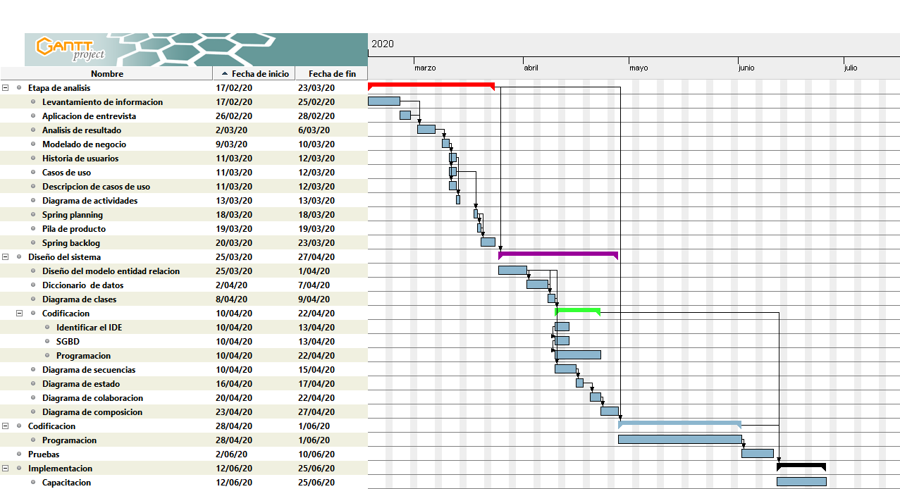

# Modelado del negocio.

La Universidad Popular del Cesar en busca de formar integralmente a sus estudiantes implementa un control de asistencia a las asignaturas la cual cuenta con los siguientes procesos:

**Registro de facultad académica**: Se registra en el Vortal el nombre de la facultad académica.

**Registro de programa académico:** El jefe del departamento registra en el Vortal el nombre del programa académico especificando la facultad a la que pertenece.

**Registro asignatura:** El jefe del departamento hace el registro en el Vortal de la asignatura con su respectivo nombre, numero de crédito y las horas practica y teóricas.

**Plan de asignatura:** Actualmente se registra la información pertinente a la asignatura como lo es la Identificación, presentación, justificación, objetivos generales, objetivos específicos, las competencias, metodología, estrategias metodológicas, contenido, referencias bibliográficas de la asignatura.

**Plan de estudio:** Se registra en el Vortal las asignaturas que se deben dar en el transcurso del programa indicando el orden en el cual se deben ir matriculando, especificando los requisitos para matricular cada asignatura.

**Registro de docente:** Se hace registro de los docentes al sistema (Vortal Hermesotf) asignándosele un usuario y una contraseña además se le habilita el correo institucional.

**Carga académica:** Se asigna una carga académica al docente, la cual define la hora, grupo y salón en donde se darán las clases de una materia en específico.

**Plan de desarrollo asignatura:** Los docentes especifican cómo va ser el desarrollo de la asignatura durante el semestre, este se divide por lo general en semanas dando claridad de los temas que se van a ir desarrollando y las competencias que se deben alcanzar.

**Registro de estudiante:** Se hace registro de los estudiantes al Vortal asignándosele un usuario y una contraseña además se le habilita el correo institucional.

**Matricula académica:** mediante el Vortal se matricula a una o varias asignaturas cada estudiante según el plan de estudio asignado para el programa.

**Registro de fallas:** Se registra mediante el Vortal las fallas a clases de cada estudiante, esto se hace al momento de cargar notas parciales de cada corte.

**Evaluación a docente:** Se evalúa el rendimiento en clase de cada docente desde la perspectiva de cada estudiante, esto es necesario para poder ver las notas parciales de las asignaturas matriculadas, esto es realizado desde el Vortal.

**Generación de reportes:** Se toma toda la información obtenida de cada uno de los procesos para así poder ser suministrada a los entes que las necesitan.

# Requisitos funcionales.

|  |  |  |  |
| --- | --- | --- | --- |
| N° | Requerimiento | Descripción | Prioridad |
| RF1 | Registro de facultad académica | El sistema debe permitir al administrador hacer registro de las facultades existente dentro de la universidad. | Alta |
| RF2 | Registro de programas académicos | El sistema debe permitir al administrador hacer registro de los programas académicos para cada facultad. | Alta |
| RF3 | Registro de asignaturas | El sistema debe permitir al administrador hacer registro de las asignaturas por programa académico. | Alta |
| RF4 | Registro de plan de asignatura | El sistema debe permitir hacer registro del plan de asignatura de cada materia. | Alta |
| RF5 | Registro de Docente | El sistema debe permitir registrar a los docentes de cada facultad. | Alta |
| RF6 | Registrar carga académica | El sistema debe permitir hacer la carga académica de cada programa. | Alta |
| RF7 | Registrar plan de desarrollo de asignatura | El sistema debe permitir registrar el plan de desarrollo de la asignatura de cada materia por programa. | Alta |
| RF8 | Registro de estudiantes | El sistema debe permitir registrar a los estudiantes de cada programa | Alta |
| RF9 | Registro de grupo para asignatura | El sistema debe permitir registrar los grupos para la asignatura de cada estudiante | Alta |
| RF10 | Registro de temas | El sistema debe permitir registrar los temas a dar para cada asignatura | Alta |
| RF11 | Evaluación de la clase | El sistema debe permitir hacer evaluación de la realización de la clase. | Alta |
| RF12 | Registrar asistencia | El sistema debe permitir a los docentes registrar la asistencia a clases mediante el uso del carnet estudiantil de cada estudiante | Alta |
| RF13 | Reporte de fallas por estudiantes | El sistema debe permitir al administrador, docente y estudiante saber cuántas fallas han sido reportadas | Alta |
| RF14 | Reporte del listado de asistencia | El sistema debe mostrar al administrador y al profesor el listado de asistencia a las clases, a los profesores solo se les debe mostrar el listado de las clases a la cual está asociada. | Alta |
| RF15 | Registro de excusas | El sistema debe permitir al docente hacer registro de las excusas pertinentes de los estudiantes con respecto al fallo de una clase. | Alta |
| RF16 | Reporte de resultados de evaluación | El sistema debe permitirle al administrador y al docente ver los resultados de las evaluaciones de las clases, para el docente solo se permitirá ver los resultados de las clases asociadas | Media |
| RF17 | Mostrar Horario de clases | El sistema debe permitirle a los estudiantes, docentes y administrador ver los horarios de clases, los docentes y estudiantes verán los horarios de sus clases relacionadas. | Baja |
| RF18 | Adjuntar Excusas | El sistema deberá permitir a los estudiantes el poder adjuntar soportes, médicos, o documentación asociada a su inasistencia | Baja |
| RF19 | Registrar calendario académico | El sistema debe permitir al jefe de departamento establecer fecha de inicio de clases, fecha de finalización de las clases y la fecha de cada uno de los parciales | Alta |
| RF20 | Consultar calendario académico | El sistema debe permitir al jefe del departamento, docente y estudiante consultar el calendario académico para el periodo actual. | Baja |

# Requisitos no funcionales.

El sistema debe tener interfaces agradables para el usuario.

El sistema debe ser de tener un tiempo de aprendizaje corto.

El sistema debe contar con manuales de usuario estructurados adecuadamente.

El sistema debe proporcionar mensajes de error que sean informativos y orientados al usuario final.

El sistema debe tener apoyo en línea.

El sistema debe hacer uso de múltiples tipos de usuario con diferentes restricciones.

El sistema debe permitir la autenticación de administradores, docentes y estudiantes mediante código de usuario y clave.

El sistema debe usar algún algoritmo de encriptación para el manejo de claves de usuarios.

El sistema debe verificar y delimitar los valores de cada input para evitar ataques.

El sistema debe contar con tiempos de respuestas reducidos.

El sistema debe soportar el acceso de múltiples usuarios.

# Diagrama de casos de uso.

# 

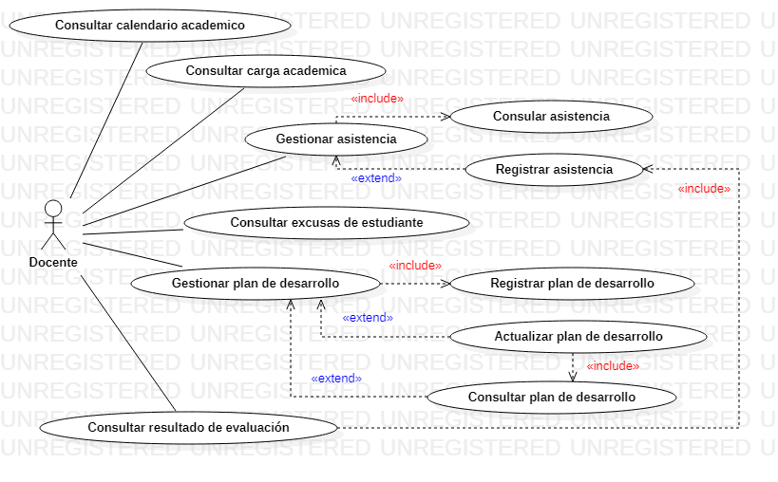

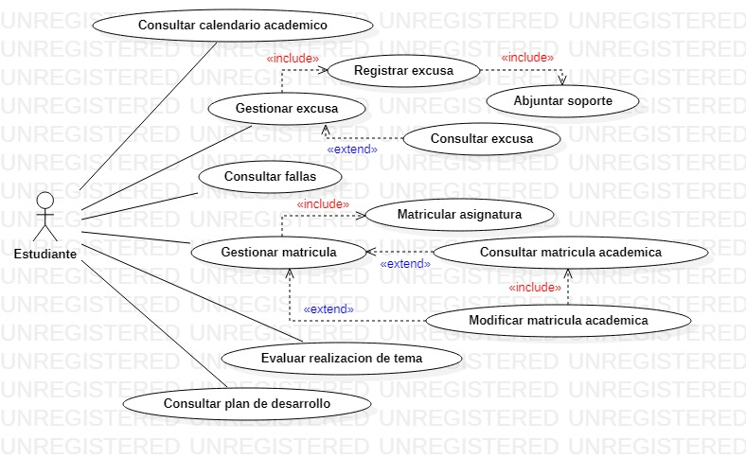

# Descripción de diagramas de casos de uso.

|  |  |
| --- | --- |
| Documentación Casos de Uso | |
| Caso de uso | Consultar resultado evaluación. |
| Actores | Jefe de departamento, Docente |
| Tipo propósito | Asociación |
| Resumen | El jefe de departamento o el docente pueden visualizar los resultados de las evaluación realizada por los estudiantes de cómo se desarrolló cada uno de los tema planteados en el plan de asignatura establecido por el docente para una materia con el fin de que el jefe del departamento o el docente tome decisiones según los resultados. |
| Precondición | [1] Plan de estudio: Es necesario que el docente haya registrado previamente el plan de estudio con sus respectivos temas. |
| Postcondiciones |  |
| Excepciones | [1]Los docente solo pueden ver los resultados de los grupos a los cuales da clases. |

|  |  |
| --- | --- |
| Documentación Casos de Uso | |
| Caso de uso | Gestionar facultad |
| Actores | Jefe de departamento |
| Tipo propósito | Asociación |
| Resumen | El jefe del departamento puede gestionar cada una de las facultades, haciendo antes registro de ella, pudiendo consultar su información pertinente y modificando los valores que considere necesario para poder hacer el registro de los programas. |
| Precondición |  |
| Postcondiciones |  |
| Excepciones |  |

|  |  |
| --- | --- |
| Documentación Casos de Uso | |
| Caso de uso | Gestionar estudiante |
| Actores | Jefe de departamento |
| Tipo propósito | Asociación |
| Resumen | El jefe del departamento puede gestionar cada una de las los estudiantes |
| Precondición |  |
| Postcondiciones |  |
| Excepciones |  |

Se genera una descripción por cada caso de uso

# Diagramas De Actividades.

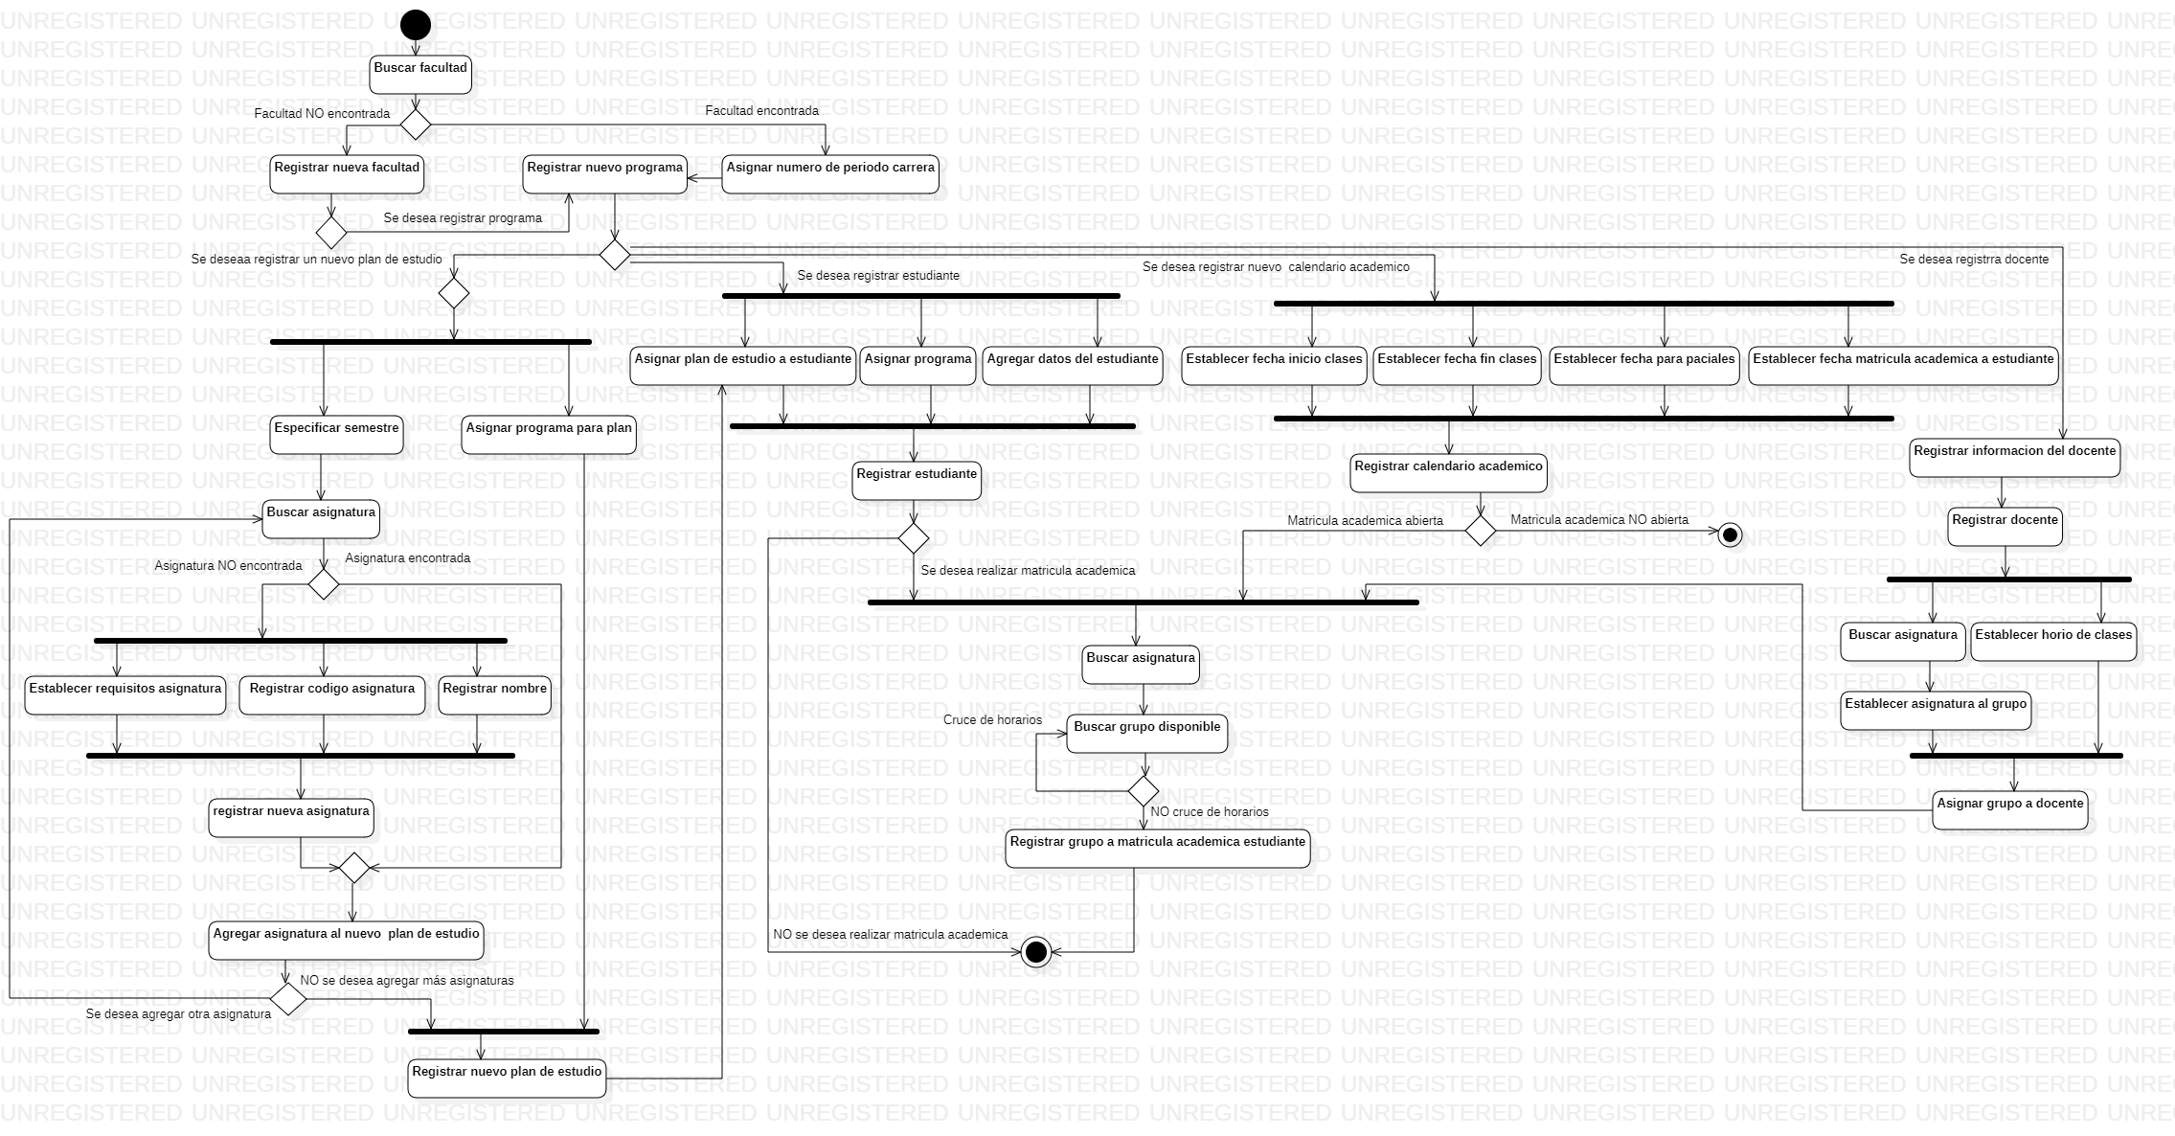

Ilustración : Diagrama de actividades del jefe de departamento

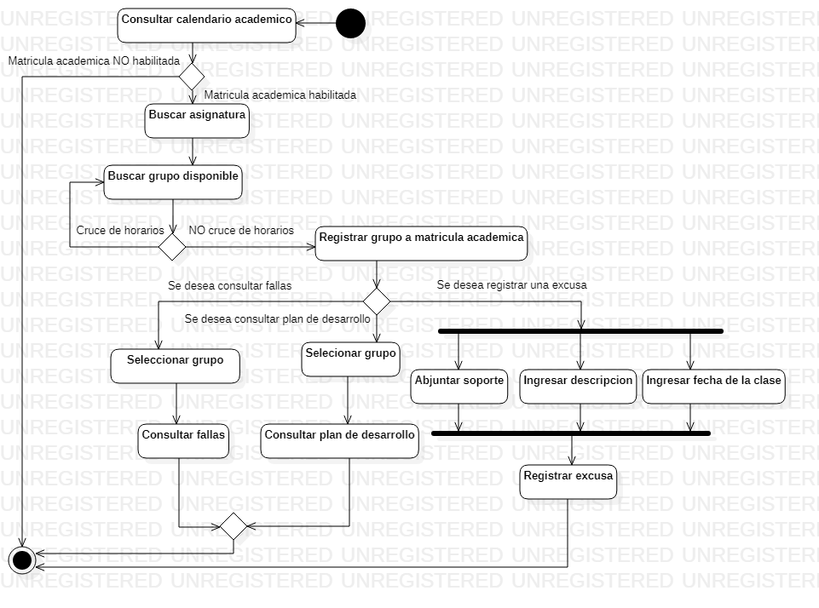

Ilustración : Diagrama de actividades del estudiante

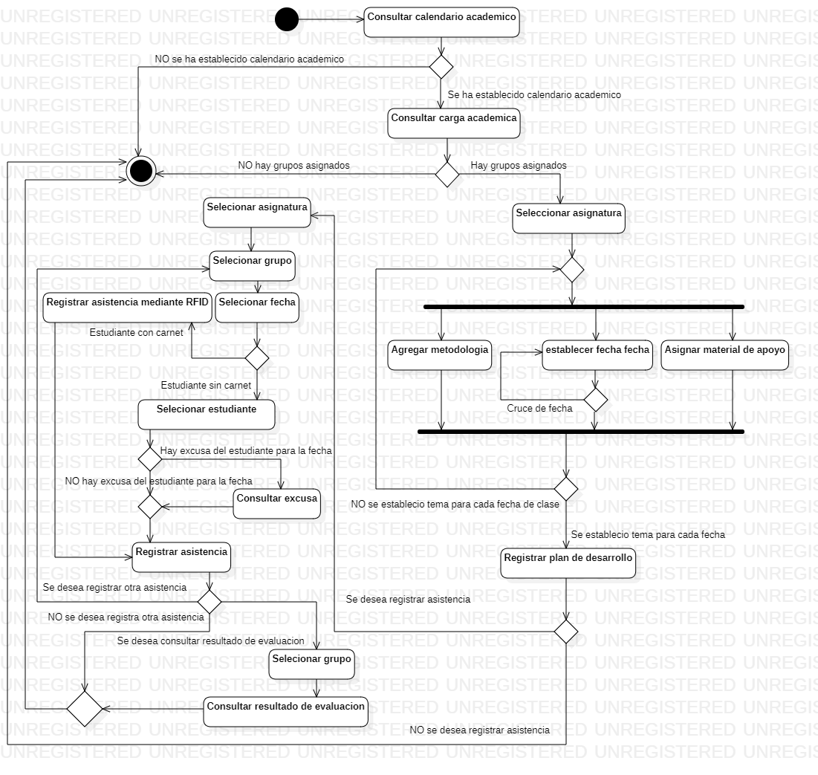

Ilustración : Diagrama de actividades del docente

**Modelo relacional**

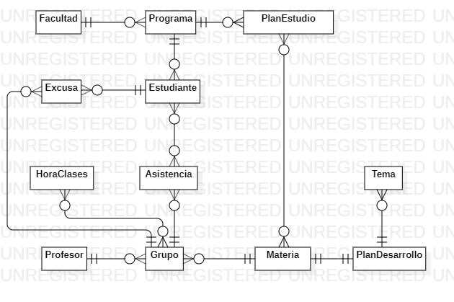

**Diagrama de clases.**

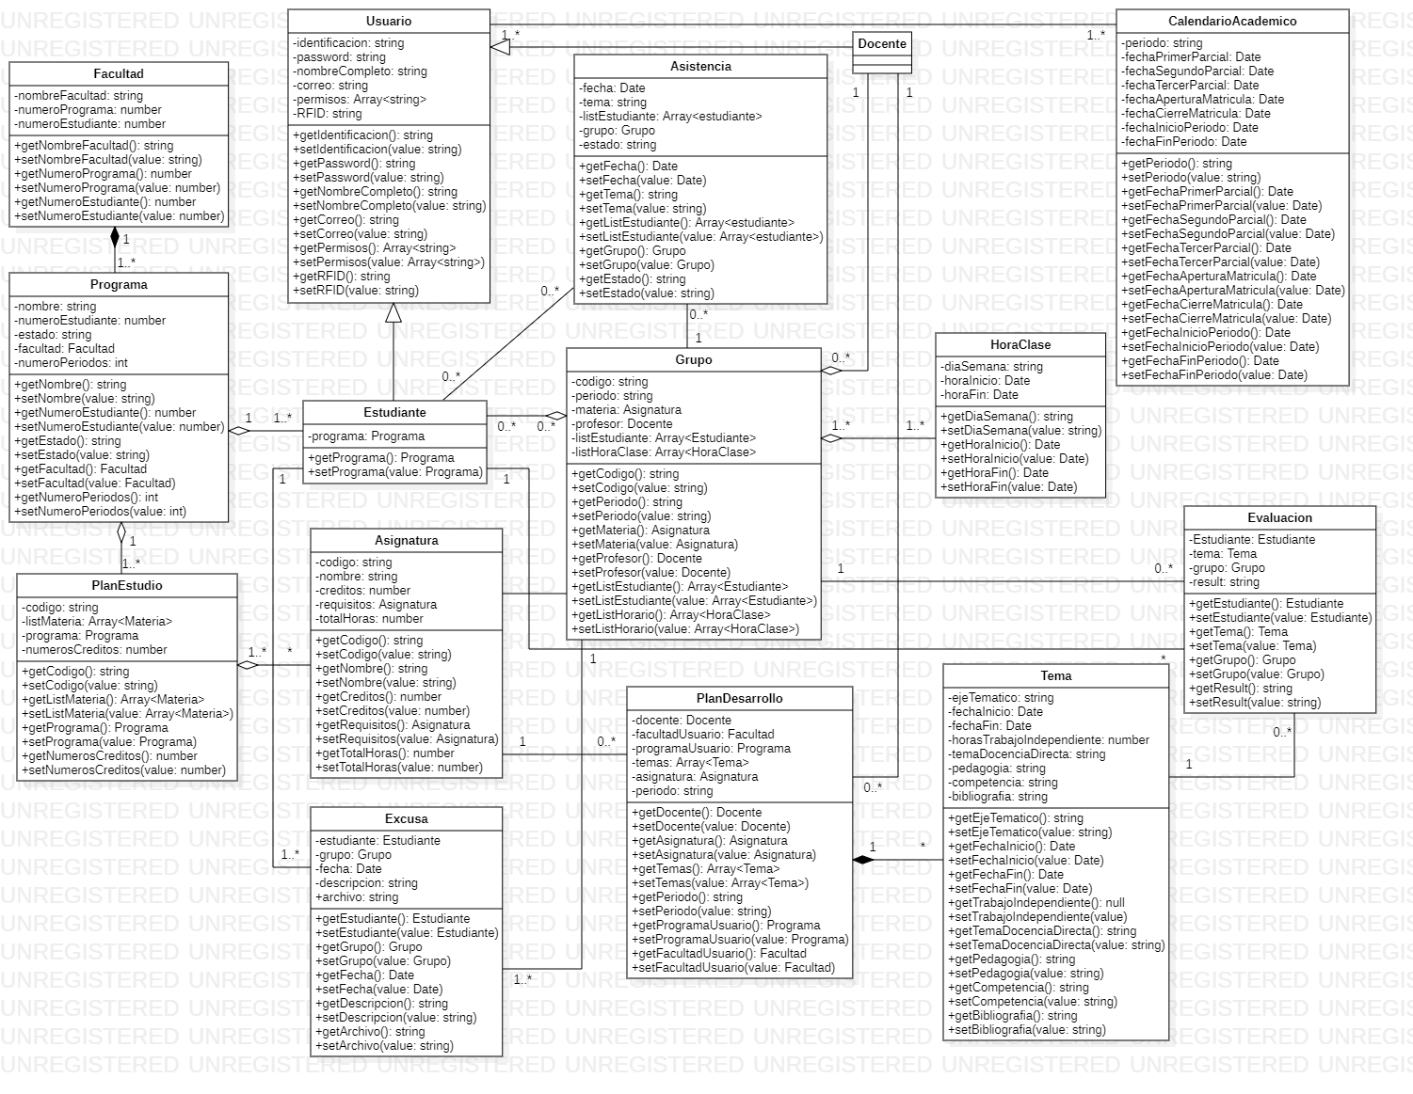

# Diagrama de secuencia.

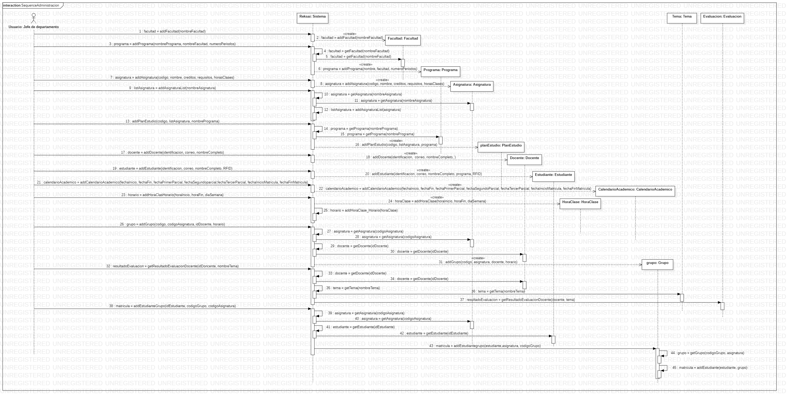

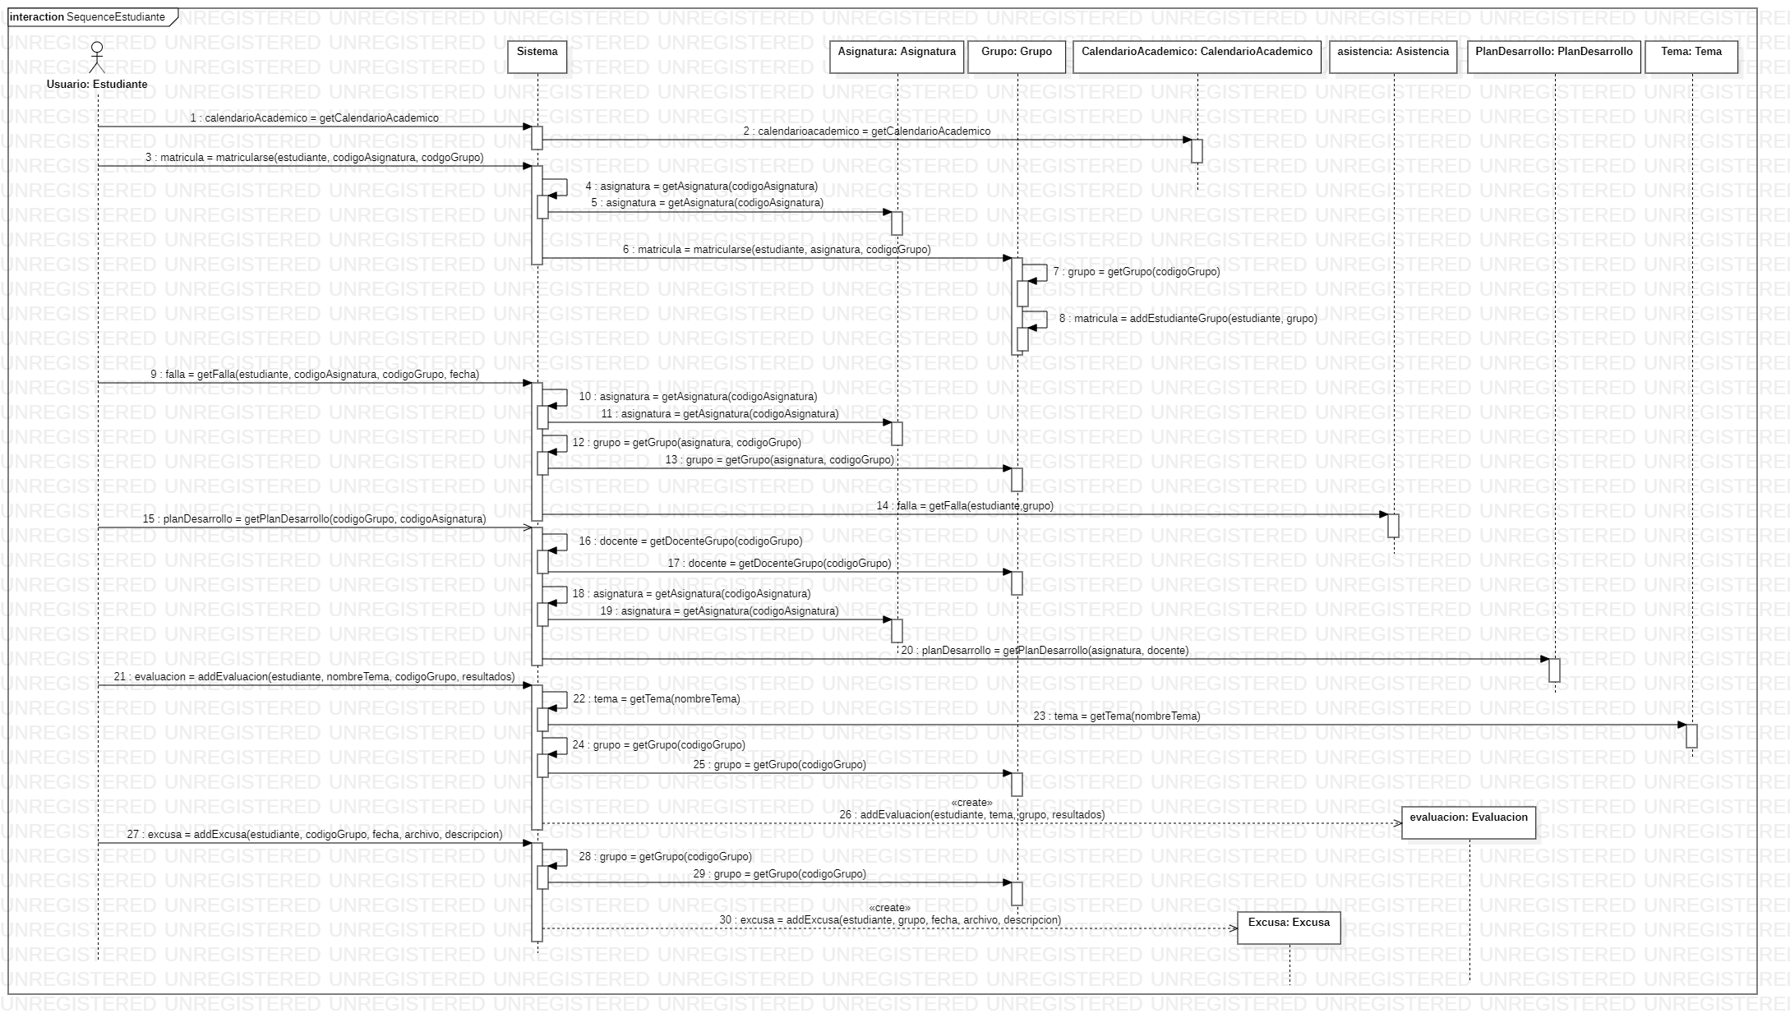

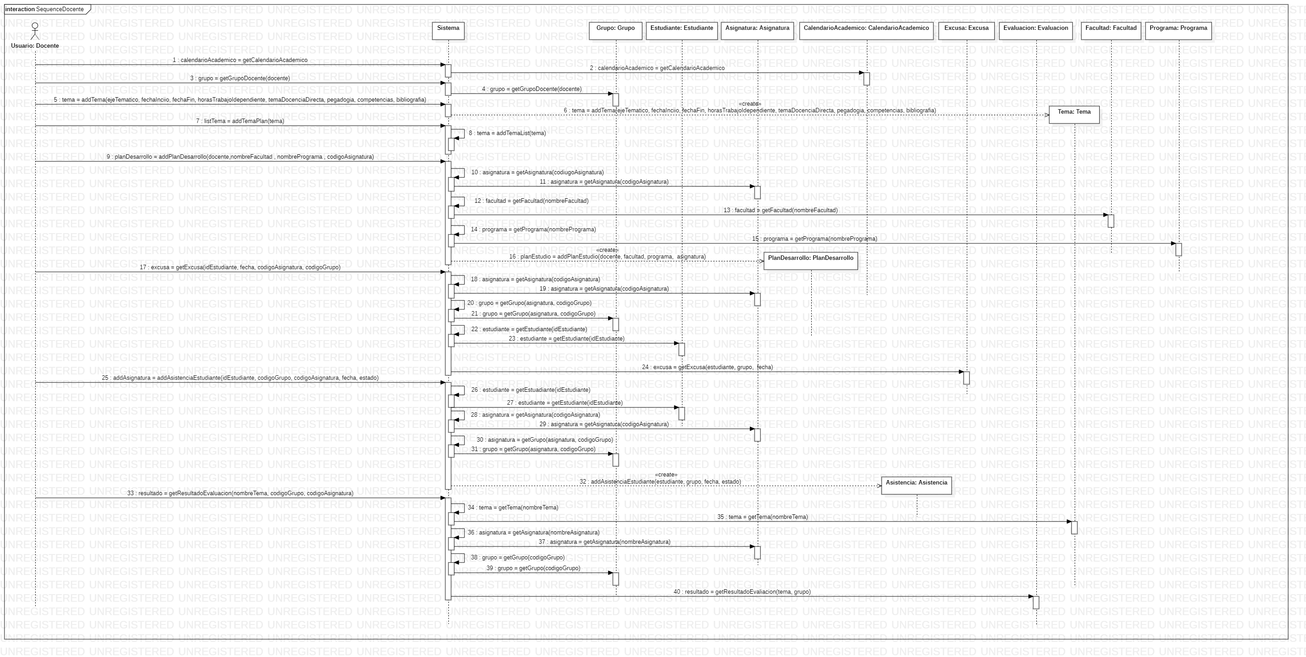

# Bibliografía.

[1] y [2]. A. D. Meza, K. González, G. Gutiérrez, T. Jiménez Márquez, D. J. Martínez Acosta, W. Mejía Orozco, J. J. Patiño Vanegas, M. Romero Maestre, A. Sierra Romano, W. J. Vega Castilla, J. A. Yaneth Rincón, A. B. Pérez Orozco, Líneas de investigación de ingeniería de sistema, Universidad Popular del Cesar, 2015.

[3] M. A. Arias Muñoz, Desarrollo de una aplicación web para la mejora del control de asistencia de personal en la Escuela Tecnológica Superior de la Universidad Nacional de Piura, 2018.

[4] R. Reyes, M. A. Astor y A. Morales Bezeira, Solución Automatizada para la Gestión y Control de Asistencia Mediante el Uso de Tecnología Bluetooth con Dispositivos Móviles, 2015.

[5] J. S. Rodríguez Pérez, L. F. Vásquez Fierro, Diseño y Desarrollo de Software para el Manejo Integral de Personal Administrativo: Control de Asistencia, Liquidación y Pago de Nómina. Estudiantes: Registro Académico, Control de Asistencia y Control de Pago Mensual de Pensiones de la Institución Nuevo Colegio Lusadi Ltda., 2016.

[6] V. A. García Díaz, L. C. Paternina Pérez, Aplicativo Móvil para el Control de Asistencia a Clases de los Estudiantes de la Corporación Universitaria del Caribe – CECAR “Asistenciapp”, 2015.

[7] RFID (s.f.). En Wikipedia. Recuperado el 08 de marzo de 2020 de <https://es.wikipedia.org/wiki/RFID>

[8] R. E. Cabrera Sandoval y J. M. Moncada Ramos, Inteligencia versus asistencia a clases: su incidencia en el rendimiento académico, 2014.